Mục lục

CHƯƠNG 1: KHÁI NIỆM CHUNG VỀ BẢN VẼ ĐIỆN 1

1. Quy ước trình bày bản vẽ 1

1.1. Vật liệu dụng cụ vẽ 1

1.2. Khổ giấy 1

1.3. Khung tên 2

1.4. Chữ viết trong bản vẽ 2

1.5. Đường nét 3

1.6. Cách ghi kích thước 3

1.7. Tỉ lệ bản vẽ 4

1.8. Cách gấp bản vẽ 4

2. Các tiêu chuẩn của bản vẽ điện 4

2.1. Tiêu chuẩn Việt Nam 4

2.2. Tiêu chuẩn quốc tế 4

3. Bài tập thực hành 5

CHƯƠNG 2: CÁC KÝ HIỆU QUY ƯỚC DÙNG TRONG BẢN VẼ ĐIỆN 6

1. Vẽ các ký hiệu phòng ốc và mặt bằng xây dựng 6

2. Vẽ các ký hiệu điện trong sơ đồ điện chiếu sáng 8

2.1. Nguồn điện 8

2.2. Các loại đèn điện và thiết bị dùng điện 8

2.3. Các loại thiết bị đóng cắt bảo vệ 10

2.4. Các loại thiết bị đo lường 12

3. Vẽ các ký hiệu điện trong sơ đồ điện công nghiệp 18

3.1. Các loại máy điện 18

3.2. Các loại thiết bị đóng cắt, điều khiển 23

4. Vẽ các ký hiệu điện trong sơ đồ cung cấp điện 31

4.1. Các loại thiết bị đóng cắt, đo lường bảo vệ 31

4.2. Đường dây và phụ kiện 33

5. Vẽ các ký hiệu điện trong sơ đồ điện tử 37

5.1. Các linh kiện thụ động 37

5.2. Các linh kiện tích cực 37

5.3. Các phần tử logic 40

6. Bài tập thực hành 40

CHƯƠNG 3: VẼ SƠ ĐỒ ĐIỆN 41

1. Mở đầu 41

1.1. Khái niệm 41

1.2. Ví dụ 41

2. Vẽ sơ đồ mặt bằng, sơ đồ vị trí 41

2.1. Khái niệm 41

2.2. Ví dụ 42

3. Vẽ sơ đồ đơn tuyến 46

3.1. Khái niệm 46

3.2. Ví dụ 46

4. Vẽ sơ đồ nối dây 47

4.1. Khái niệm 47

4.2. Nguyên tắc thực hiện 47

4.3. Ví dụ 48

5. Nguyên tắc chuyển đổi giữa các dạng sơ đồ 49

6. Vạch phương án thi công 49

7. Bài tập thực hành 57

**CHƯƠNG 1: KHÁI NIỆM CHUNG VỀ BẢN VẼ ĐIỆN**

1. **Quy ước trình bày bản vẽ**
   1. **Vật liệu dụng cụ vẽ**

Giấy vẽ : có 3 loại giấy: giấy vẽ tinh, giấy bóng mờ, giấy kẻ ôli

Bút chì: có nhiều loại khác nhau, tùy theo yêu cầu mà chọn loại bút chì cho thích hợp

H: loại cứng: 1H, 2H, 3H, 4H,..9H

HB: loại trung bình

B: loại mềm 1B, 2B, ….9B

Thước vẽ: thước dẹp dài 30- 40 cm, thước rập tròn, thước hình chữ T, thước Êke

* 1. **Khổ giấy**

|  |  |  |  |  |  |  |
| --- | --- | --- | --- | --- | --- | --- |
| Ký hiệu khổ giấy | Kyù hieäu khoå giaáy | 44 | 24 | 22 | 12 | 11 |
| Kích thước các cạnh của khổ giấy(mm) | Kích thöôùc caùc caïnh cuûa khoå giaáy(mm) | 1189×841 | 594×841 | 594×420 | 297×420 | 297×210 |
| Ký hiệu của tờ giấy tương ứng | Kyù hieäu cuûa tôø giaáy töông öùng | A0 | A1 | A2 | A3 | A4 |

Quan hệ giữa các khổ giấy như sau:

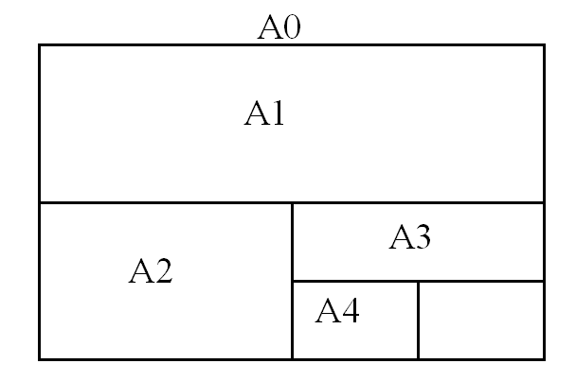

* 1. **Khung tên**

Khung tên đặt góc phải bản vẽ

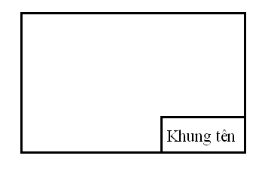

Đối với bản vẽ dùng giấy A2, A3, A4

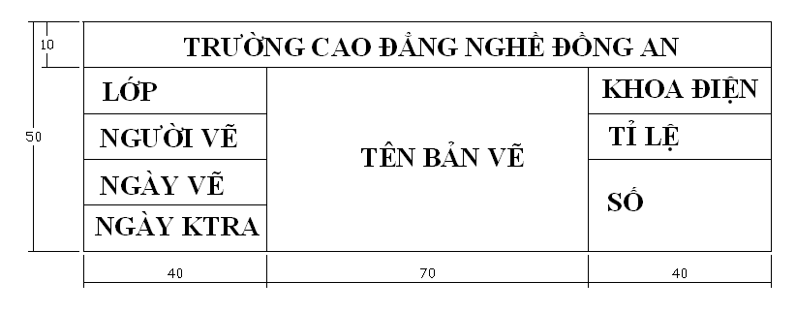

Đối với bản vẽ dùng giấy A0, A1

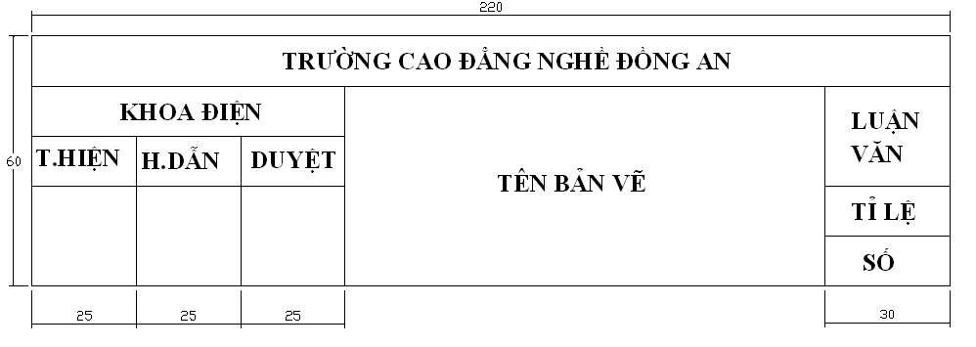

* 1. **Chữ viết trong bản vẽ**

Có thể viết đứng hoặc viết nghiêng 750

Chiều cao khổ chữ: h= 14, 10, 7, 3.5, 2.5 (mm)

Chiều cao các loại chữ:

Chữ hoa = h

Chữ thường có nét sổ (h, g, l) =h

Chữ thường không có nét sổ (a, e, m) =5/7h

Chiều rộng:

Chữ hoa và số= 5/7h, ngoại trừ A,M = 6/7h, số 1=2/7h, w=8/7h, l= 4/7h, J, I= 2/7h

Chữ thường = 4/7h, ngoại trừ w, m=h, f,j,l,t= 2/7h, r=3/7h

Bề dày nét chữ, số= 1/7h

* 1. **Đường nét**

|  |  |  |
| --- | --- | --- |
| Tên gọi | Hình dạng | Ứng dụng |
| 1. Nét liền đậm |  | - Cạnh thấy đường bao thấy  - Đường đỉnh ren thấy  - Khung bảng tên, khung tên |
| 2. Nét liền mảnh |  | * Đường đóng, đường dẫn, đường kích thước * Đường bao mặt cắt chập * Đường gạch gạch trên mặt cắt * Đường chân ren thấy |
| 3. Nét đứt |  | - Cạnh khuất, đường bao khuất |
| 4. Nét gạch chấm mảnh |  | * Trục đối xứng * Đường tâm của vòng tròn |
| 5. Nét lượn sóng |  | * Đường cắt lìa hình biểu diển * Đường phân cách giữa hình cắt và hình chiếu khi không dùng trục đối xứng làm trục phân cách |

* 1. **Cách ghi kích thước**
* Đường dóng ( đường nối): Vẽ nét liền mảnh và vuông góc với đường bao
* Đường ghi kích thước: Vẽ bằng nét mảnh song song với đường bao và cách đường bao từ 7-10mm
* Mũi tên: nằm trên đường ghi kích thước, đầu mũi tên vừa chạm sát vào đường gióng , mũi tên phải nhọn và thon
* Ngyên tắc ghi kích thước: nguyên tắc chung, số ghi độ lớn không phụ thuộc độ lớn của hình vẽ, đơn vị thống nhất là mm ( không cần ghi đơn vị trên bản vẽ), đơn vị góc là độ
* Cách ghi kích thước:
* Trên bản vẽ: kích thước chỉ được phép ghi 1 lần
* Đối với bản vẽ có hình nhỏ, thiếu chổ ghi kích thước cho phép kéo dài đường ghi kích thước, con số kích thước ghi ở bên phải, mũi tên có thể ghi ở bên ngoài
* Con số kích thước: Ghi dọc theo đường kích thước và khoảng giữa và cách một đoạn khoản 1.5mm
* Hướng viết số kích thước phụ thuộc vào độ nhiêng đường ghi kích thước, đối với các góc có thể nằm ngang
* Để ghi kích thước một góc hay một cung, đường ghi kích thước là một cung tròn
* Đường tròn trước con số kích thước có ghi φ
* Cung tròn trước con số kích thước có ghi R
  1. **Tỉ lệ bản vẽ**
* Tỉ lệ thu nhỏ: 1/2, 1/3,….1/100,…
* Tỉ lệ nguyên: 1/1
* Tỉ lệ phóng to: 2/1, 3/1,…. 100/1,..
  1. **Cách gấp bản vẽ**
* Các bản vẽ thực hiện xong, cần phải gấp lại đưa vào tập hồ sơ lưu trữ để thuận tiện trong việc quản lý và sử dụng
* Cách gấp bản vẽ phải tuân theo một trình tự và đúng kích thước đã cho sẳn, khi gấp phải đưa khung tên ra ngoài để khi sử dụng không bị lúng túng, và không mất thời thời gian tìm kiếm

1. **Các tiêu chuẩn của bản vẽ điện**
   1. **Tiêu chuẩn Việt Nam**

Các ký hiệu mặt bằng vẽ trên sơ đồ điện phải được thực hiện theo tiêu chuẩn Việt Nam: TCVN 1613 – 75 ÷ TCVN 1639 – 75 và các ký hiệu điện trên mặt bằng phải được thực hiện theo tiêu chuẩn TCVN 185 - 74

* 1. **Tiêu chuẩn quốc tế**

Tiêu chuẩn lắp đặt điện IEC

## Bài tập thực hành

Thiết lập bản vẽ mặt bằng cho một căn hộ cấp 4, bao gồm:

1. Chọn khổ giấy.
2. Khung tên.
3. Tỉ lệ bản vẽ.
4. Sơ đồ mặt bằng.

# CHƯƠNG 2: CÁC KÝ HIỆU QUY ƯỚC DÙNG TRONG BẢN VẼ ĐIỆN

1. **Vẽ các ký hiệu phòng ốc và mặt bằng xây dựng**

Trên sơ đồ mặt bằng cho ta biết vị trí lắp đặt các thiết bị điện cũng như các thiết bị khác.

Ví dụ ta có sơ đồ mặt bằng của một căn hộ như sau:



Hình 2.1: Sơ đồ mặt bằng một căn hộ

Các ký hiệu cơ bản trên sơ đồ mặt bằng:

|  |  |  |
| --- | --- | --- |
| STT | TÊN GỌI | KÝ HIỆU |
| 1 | Cửa ra vào 1 cánh |  |
| 2 | Cửa ra vào 2 cánh |  |
| 3 | Thang máy |  |
| 4 | Cửa sổ |  |
| 5 | Cầu thang |  |
| 6 | Bồn tắm |  |
| 7 | Nước |  |

Ngoài ra còn có rất nhiều các ký hiệu trên bản vẽ, mà chúng ta có thể tìm hiểu trong hệ thống tiêu chuẩn Viêt Nam (TCVN) về xây dựng.

1. **Vẽ các ký hiệu điện trong sơ đồ điện chiếu sáng**
   1. **Nguồn điện**

|  |  |  |
| --- | --- | --- |
| STT | TÊN GỌI | KÝ HIỆU |
| 1 | Dòng điện 1 chiều |  |
| 2 | Điện áp một chiều |  |
| 3 | Dòng điện xoay chiều hình sin |  |
| 4 | Dây trung tính | N |
| 5 | Điểm trung tính | O |
| 6 | Các pha của mạng điện | A, B, C |
| 7 | Dòng điện xoay chiều 3 pha 4 dây 50Hz, 380V | 3+N 50Hz, 380V |
| 8 | Dòng điện 1 chiều 2 đường dây | 2 110V |

* 1. **Các loại đèn điện và thiết bị dùng điện**

|  |  |  |
| --- | --- | --- |
| STT | TÊN GỌI | KÝ HIỆU |
| 1 | Đèn huỳnh quang |  |
| 2 | Đèn nung sáng |  |
| 3 | Đèn đường |  |
| 4 | Đèn ốp trần |  |
| 5 | Đèn pha bóng solium 150W treo trên tường. 150 la chỉ số công suât, ngoài ra còn có 35, 70W |  |
| 6 | Đèn cổng ra vào |  |
| 7 | Đèn trang trí sân vườn |  |
| 8 | Đèn chiếu sáng khẩn cấp |  |
| 9 | Đèn thoát hiểm | EXIT |
| 10 | Đèn chùm |  |
| 11 | Quạt thông gió |  |
| 12 | Điều hòa nhiệt độ |  |
| 13 | Bình nước nóng |  |
| 14 | Ô cắm đơn, ổ cắm đôi |  |

* 1. **Các loại thiết bị đóng cắt bảo vệ**

|  |  |  |
| --- | --- | --- |
| 1 | Cầu chì |  |
| 2 | MCB, MCCB |  |
| 3 | Tủ phân phối |  |
| 4 | Cầu dao một pha |  |
| 5 | Đảo điện một pha |  |
| 6 | Công tắc đơn, đôi, ba, bốn |  |
| 7 | Cầu dao ba pha |  |
| 8 | Đảo điện ba pha |  |
| 9 | Nút nhấn thường hở |  |
| 10 | Nút nhấn thường đóng |  |
| 11 | Nút nhấn kép |  |

* 1. **Các loại thiết bị đo lường**

|  |  |  |
| --- | --- | --- |
| 1 | Ampemet |  |
| 2 | Vônmet |  |
| 3 | Đồng hồ kiliwatt |  |

Các mạch điện chiếu sáng cơ bản:

Mạch đèn nung sáng một công tắc:

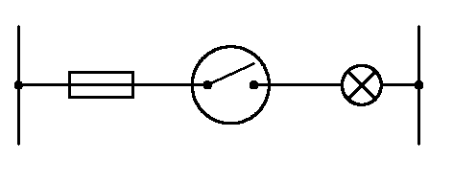

Sơ đồ nguyên lý

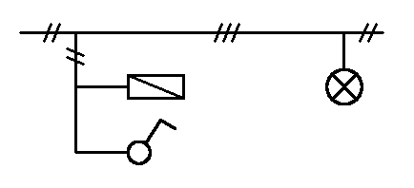

Sơ đồ đơn tuyến

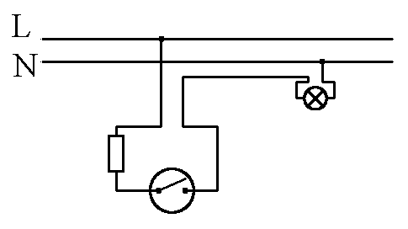

Sơ đồ nối dây

Mạch đèn một đèn, một công tắc và một ổ cắm

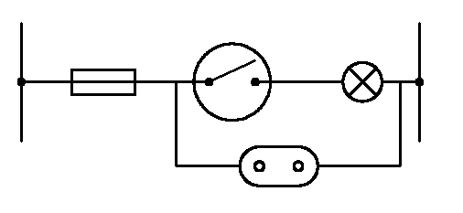

Sơ đồ nguyên lý

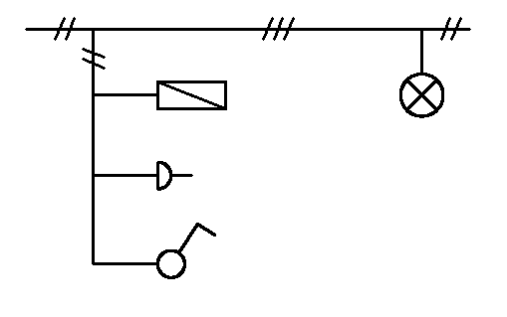

Sơ đồ đơn tuyến

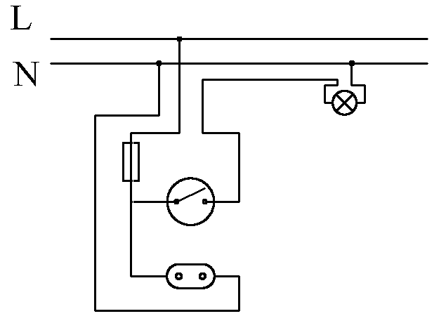

Sơ đồ nối dây

Mạch một đèn hai công tắc điều khiển hai nơi

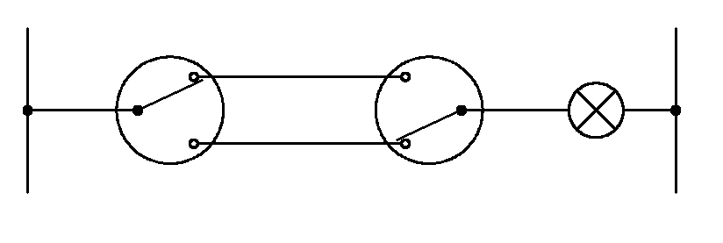

Sơ đồ nguyên lý

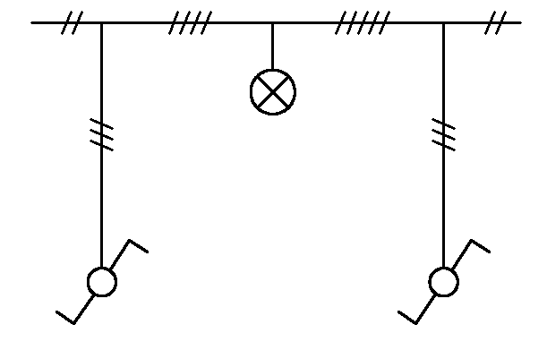

Sơ đồ đơn tuyến

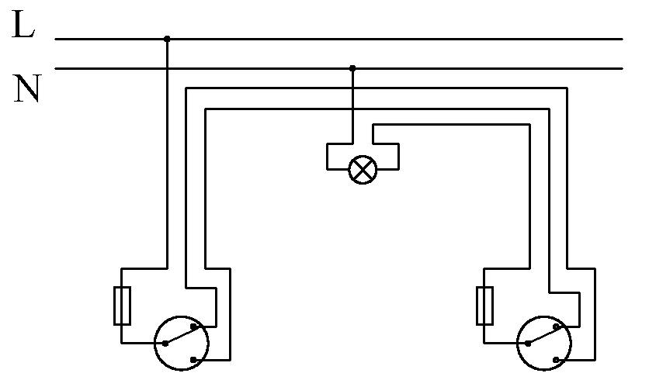

Sơ đồ nối dây

Ta cũng có thể mắc Mạch một đèn hai công tắc điều khiển hai nơi theo sơ đồ dưới đây:

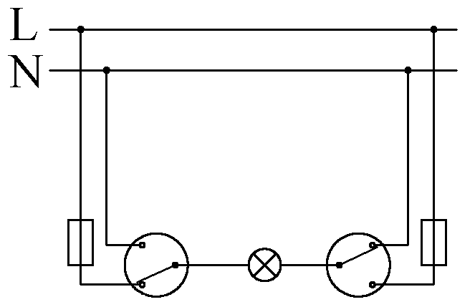

Sơ đồ nguyên lý

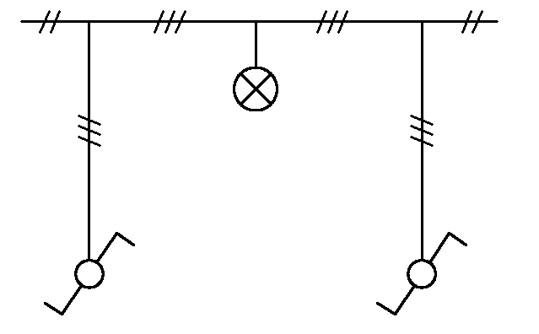

Sơ đồ đơn tuyến

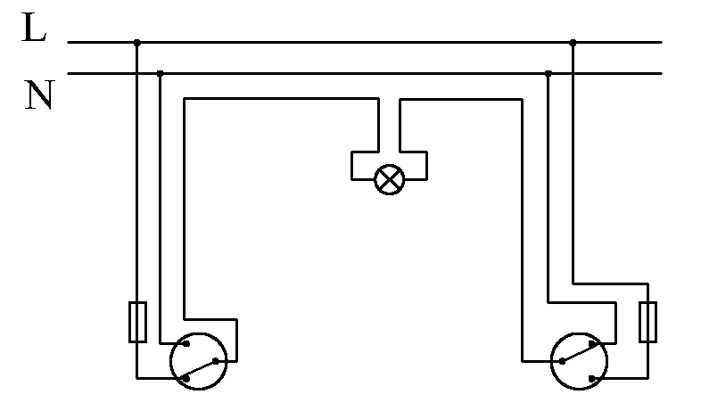

Sơ đồ nối dây

Mạch một đèn điều khiển ba nơi (mạch đèn hành lang):

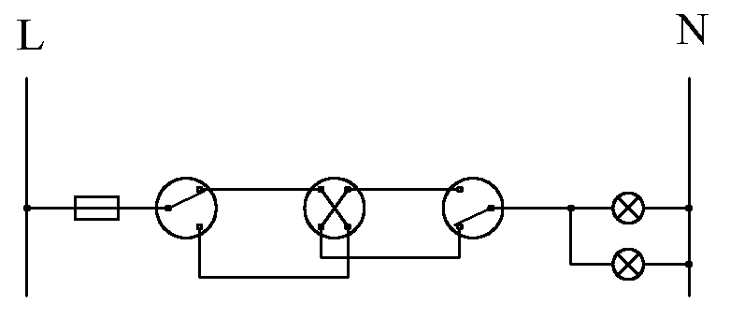

Sơ đồ nguyên lý

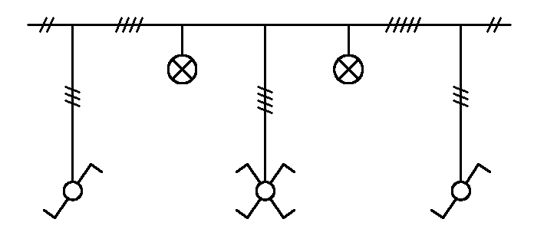

Sơ đồ đơn tuyến

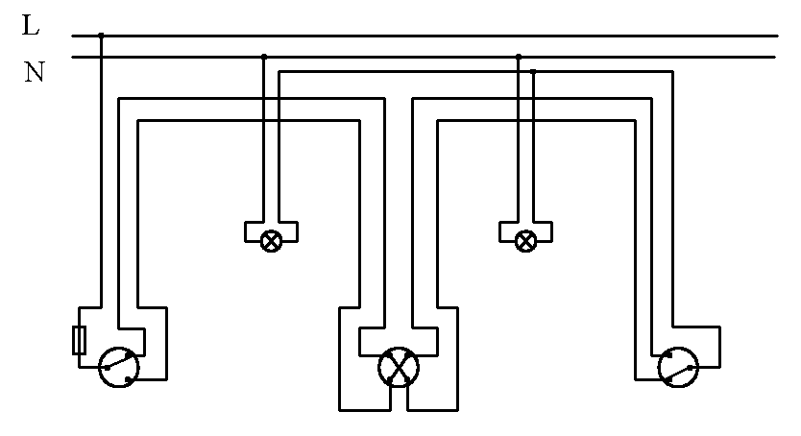

Sơ đồ nối dây

Mạch đèn sáng tắt luân phiên:

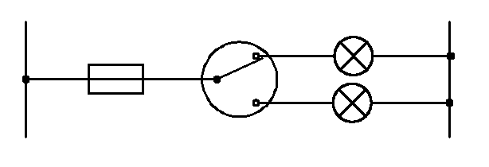

Sơ đồ nguyên lý

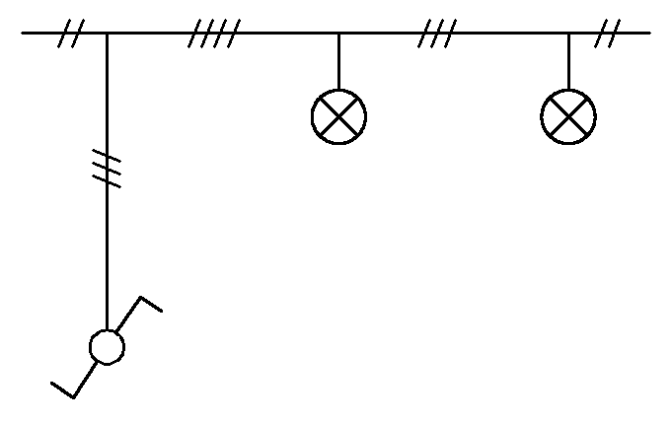

Sơ đồ đơn tuyến

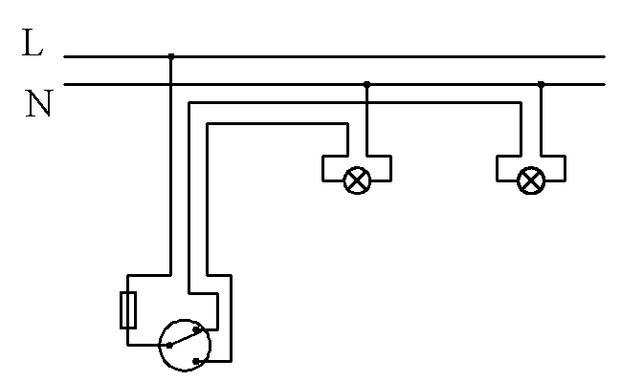

Sơ đồ nối dây

1. **Vẽ các ký hiệu điện trong sơ đồ điện công nghiệp**

Các khí cụ điện, thiết bị điện đóng cắt trong các sơ đồ phải biểu diễn ở trạng thái cắt (trạng thái hở mạch), nghĩa là không có dòng điện trong tất cả các mạch và không có lực ngoài cưỡng bức tác dụng lên tiếp điểm đóng.

Những cái đổi nối không có vị trí cắt cần phải lấy một trong các vị trí của nó làm gốc để biểu diễn trong sơ đồ. Các tiếp điểm của thiết bị đóng cắt có hai vị trí gốc (ví dụ: rowle có hai vị trí), cần phải chọn một trong hai vị trí để biểu diễn. Vị trí này cần được giải thích trên sơ đồ.

Các tiếp điểm động của role, của các khóa điện thoại và những cái chuyển mạch điện thoại, nút bấm biểu diễn theo phương pháp phân chia. Những tiếp điểm của máy cắt và nút bấm sẽ biểu diễn từ trên xuống khi biểu diễn các mạch của sơ đồ theo chiều ngang, và từ trái sang phải khi biểu diễn các mạch theo chiều đứng.

* 1. **Các loại máy điện**

|  |  |  |
| --- | --- | --- |
| 1 | Cuộn cảm, cuộn kháng không lõi |  |
| 2 | Cuộn cảm có lõi điện môi dẫn từ |  |
| 3 | Cuộn cảm có đầu rút ra |  |
| 4 | Cuộn điện cảm có tiếp xúc trượt |  |
| 5 | Cuộn cảm biến thiên liên tục |  |
| 6 | Cuộn kháng điện đơn |  |
| 7 | Cuộn kháng điện kép |  |
| 8 | Cuộn cảm tinh chỉnh có lõi điện môi dẫn từ. |  |
| 9 | Biến áp không lõi có liên hệ từ không đổi |  |
| 10 | Biến áp không lõi có liên hệ từ thay đổi |  |
| 11 | Biến áp có lõi điện môi dẫn từ |  |
| 12 | Biến áp điều chỉnh tinh được bằng lõi điện môi dẫn từ chung. |  |
| 13 | Biến áp một pha lõi sắt từ |  |
| 14 | Biến áp một pha lõi sắt từ có màn che giữa các cuộn dây |  |
| 15 | Biến áp một pha lõi sắt từ có đầu rút ra ở điểm giữa dây quấn (biến áp vi sai) |  |
| 16 | Biến áp một pha ba dây quấn lõi sắt từ có đầu rút ra ở dây quấn thứ pha |  |
| 17 | Biến áp ba pha lõi sắt từ, các dây quấn nối hình sao – sao có điểm trung tính rút ra |  |
| 18 | Biến áp bap ha lõi sắt từ, các dây quấn nối hình sao – tam giác có điểm trung tính rút ra. |  |
| 19 | Biến áp tự ngẫu hai dây quấn một pha lõi sắt từ |  |
| 20 | Biến áp tự ngẫu hai dây quấn ba pha lõi sắt từ |  |
| 21 | Biến áp tự ngẫu ba dây quấn một pha lõi sắt từ |  |
| 22 | Biến áp lõi thép có cuộn dây điều khiển, một pha |  |
| 23 | Biến áp lõi thép có cuộn dây điều khiển, ba pha cuộn dây nối hình sao-sao |  |
| 24 | Máy biến dòng có một dây quấn thứ cấp |  |
| 25 | Máy biến dòng có hai dây quấn thứ cấp trên một lõi |  |
| 26 | Máy biến dòng có hai dây quấn thứ cấp trên hai lõi riêng |  |
| 27 | Cuộn dây cực từ phụ |  |
| 28 | Cuộn dây stator (mỗi pha) của máy điện xoay chiều |  |
| 29 | Cuộn dây kích thích song song, kích thích độc lập máy điện một chiều |  |
| 30 | Stator, dây quấn stator ký hiệu chung |  |
| 31 | Stator dây quấn ba pha tam giác |  |
| 32 | Stator dây quấn ba pha nối sao |  |
| 33 | Rotor |  |
| 34 | Rotor có dây quấn, vành đổi chiều và chổi than |  |
| 35 | Máy điện một chiều kích từ độc lập |  |
| 36 | Máy điện một chiều kích từ nối tiếp |  |
| 37 | Máy điện một chiều kích từ song song |  |
| 38 | Máy điện một chiều kích từ hỗn hợp |  |
| 39 | Động cơ điện một chiều thuận nghịch, có hai cuộn dây kích thích nối tiếp |  |

* 1. **Các loại thiết bị đóng cắt, điều khiển**

|  |  |  |
| --- | --- | --- |
| 1 | Tiếp điểm của các khí cụ đóng ngắt và đổi nối   * Thường mở * Thường đóng * Đổi nối   Cho phép sử dụng các ký hiệu sau đây:   * Thường mở * Thường đóng * Đổi nối trung gian   Cho phép bôi đen vòng tròn chỗ vẽ tiếp điểm động |  |
| 2 | Tiếp xúc trượt   * Trên mặt dẫn điện * Trên một số mạch dẫn điện kiểu vành trượt |  |
| 3 | Tiếp điểm của công tắc tơ, khởi động từ, bộ chế động lực:   * Thường hở * Thường đóng * Đổi nối |  |
| 4 | Tiếp điểm thường mở của rowle và công tắc tơ có độ trì hoạt về thời gian   * Đóng chậm * Mở chậm * Đóng mở chậm |  |
| 5 | Tiếp điểm thường đóng của rơ le và công tắc tơ có độ trì hoãn về thời gian   * Đóng chậm * Mở chậm * Đóng mở chậm |  |

Ví dụ: mạch khởi động sao tam giác

Trong đó:

L1:

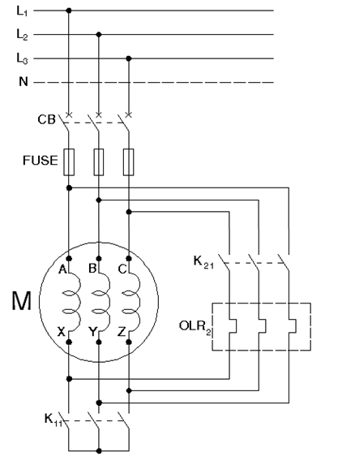

Hình 2.2 : Mạch động lực

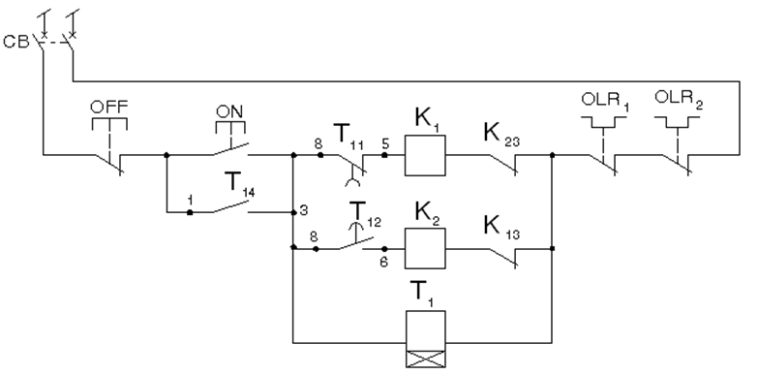

Hình 2.3: mạch điều khiển

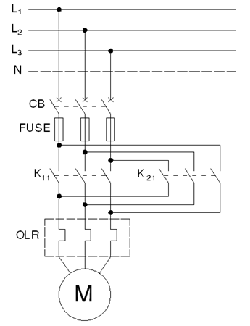

Hình 2.4: mạch quay hai chiều (mạch động lực)

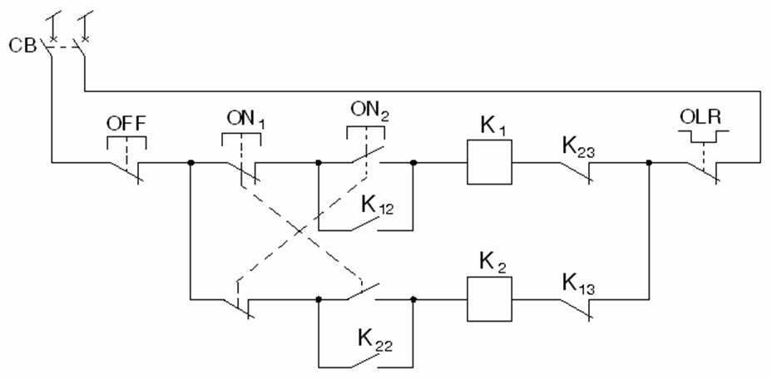

Hình 2.5: Mạch điều khiển

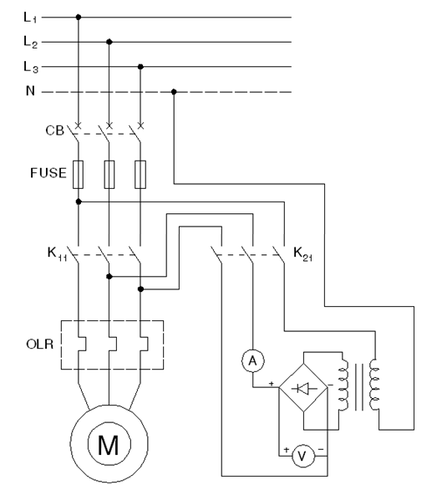

Hình 2.6: mạch động lực hãm động năng động cơ ba pha

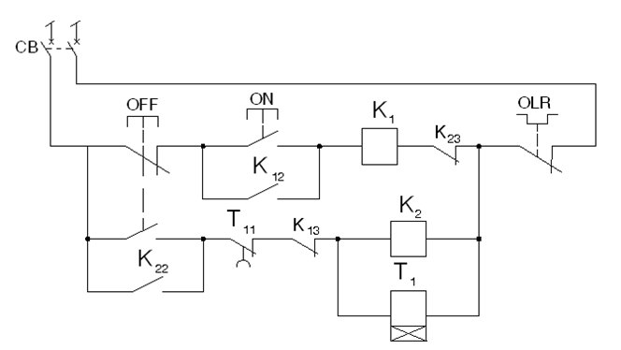

Hình 2.7: Mạch điều khiển

1. **Vẽ các ký hiệu điện trong sơ đồ cung cấp điện**
   1. **Các loại thiết bị đóng cắt, đo lường bảo vệ**

|  |  |  |
| --- | --- | --- |
| 1 | Dao cách li một cực |  |
| 2 | Dao cách li ba cực |  |
| 3 | Dao ngắn mạch |  |
| 4 | Dao đứt mạch, tác động một chiều |  |
| 5 | Dao đứt mạch, tác động hai chiều |  |
| 6 | Máy cắt hạ áp (Aptomat) ký hiệu chung |  |
| 7 | Máy cắt hạ áp ba cực  Lưu ý: nếu cần chỉ rõ máy phụ thuộc đại lượng nào (quá dòng, áp..) thì dùng các ký hiệu I >, I <, U >, U <, đặt sau ký hiệu máy cắt |  |
| 8 | Dao cắt phụ tải ba cực điện áp cao |  |
| 9 | Máy cắt ba cực điện áp cao |  |

* 1. **Đường dây và phụ kiện**

|  |  |  |
| --- | --- | --- |
| 1 | Mạch có 2, 3, 4 dây |  |
| 2 | Những đường dây chéo nhau, nhưng không có nối về điện |  |
| 3 | Những đường dây chéo nhau, nhưng có nối về điện |  |
| 4 | Vị trí tương đối giữa các dây điện |  |
| 5 | Cáp đồng trục:  Màn chắn nối vỏ  Màn chắn nối đất |  |
| 6 | Dây mềm |  |
| 7 | Chỗ hỏng cách điện:  Giữa các dây  Giữa dây và vỏ  Giữa dây và đất |  |

Ví dụ:

Sơ đồ cung cấp điện:

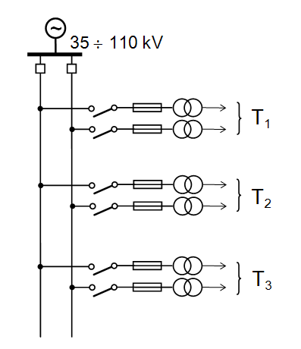

Hình 2.8: Sơ đồ cung cấp điện dẫn sâu, không có trạm phân phối trung tâm các tram biến áp phân xưởng nhận điện trực tiếp từ tram biến áp cung cấp.

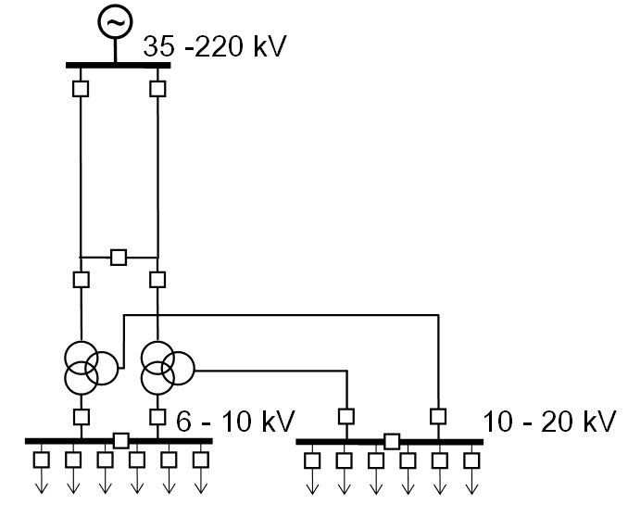

Hình 2.9: Sơ đồ trạm biến áp trung tâm, sử dụng MBA ba pha hai cuộn dây

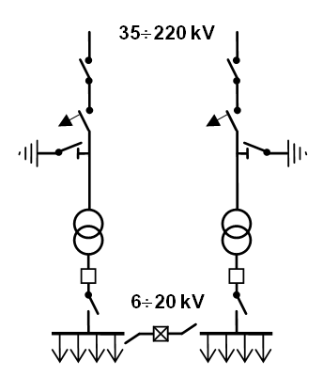

Hình 2.10: Sơ đồ tram biến áp

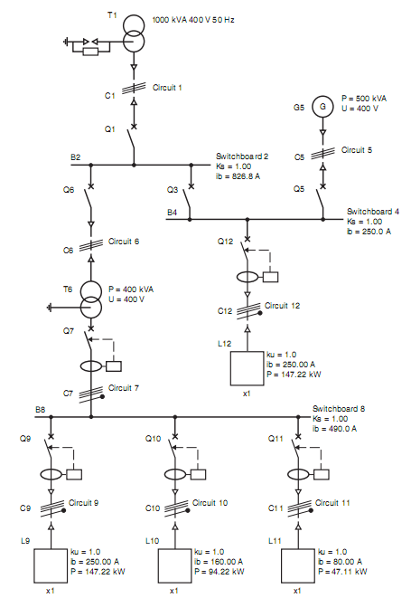

Hình 2.11: Sơ đồ cung cấp điện cho một nhà máy

1. **Vẽ các ký hiệu điện trong sơ đồ điện tử**
   1. **Các linh kiện thụ động**

|  |  |  |
| --- | --- | --- |
| 1 | Điện trở |  |
| 2 | Biến trở (ký hiệu chung) |  |
| 3 | Biến trở không có điểm chung |  |
| 4 | Biến trở có điểm chung |  |
| 5 | Tụ điện (ký hiệu chung) |  |
| 6 | Tụ điện có phân cực |  |
| 7 | Tụ điện có điều chỉnh |  |
| 8 | Tụ điện có tinh chỉnh |  |
| 9 | Tụ điện vi sai |  |
| 10 | Tụ điện dịch pha |  |

* 1. **Các linh kiện tích cực**

|  |  |  |
| --- | --- | --- |
| 1 | Diode |  |
| 2 | Diode phát quang |  |
| 3 | Diode quang |  |
| 4 | Triac |  |
| 5 | Zener |  |
| 7 | Diac |  |
| 8 | Trasistor thuận (PNP) |  |
| 9 | Transistor nghịch (NPN) |  |
| 10 | Mosfet |  |
| 11 | Cầu chỉnh lưu |  |
| 11 |  |  |

Ví dụ:

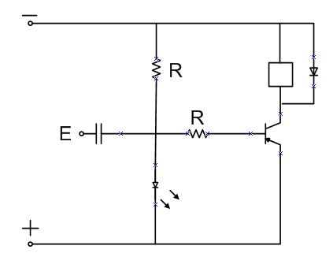

Hình 2.12: Mạch transistor điều khiển một rơle

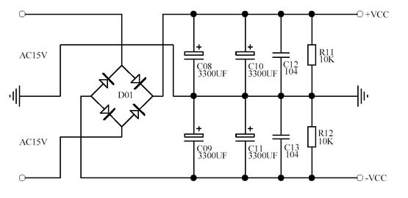

Hình 2.13: Mạch nguồn

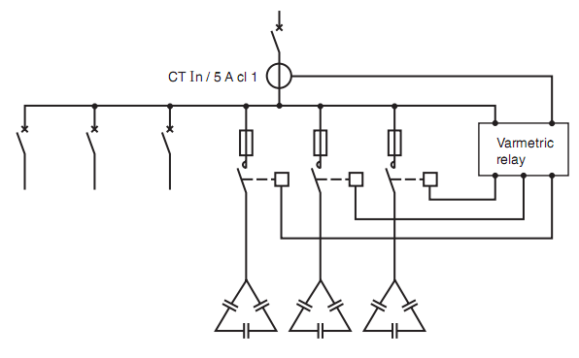

Hình 2.14: Sơ đồ điều khiển dung lượng tụ bù

* 1. **Các phần tử logic**

Các phần tử logic chủ yếu là các cổng AND, OR, XOR, NOR, NOT,.. được ký hiệu bằng các khối hình vuông và kèm theo các ký tự bên trong.

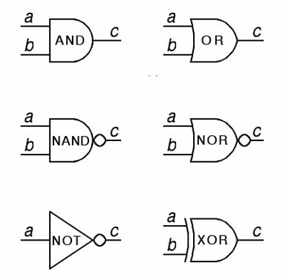

Hình 2.15: Các cổng logic cơ bản

## Bài tập thực hành

1. Liệt kê lại các thiết bị điện (bằng ký hiệu) trong phòng học.
2. Vẽ sơ đồ bố trí các thiết bị này trên bản vẽ.

**CHƯƠNG 3: VẼ SƠ ĐỒ ĐIỆN**

1. **Mở đầu**
   1. **Khái niệm**

Vẽ sơ đồ điện là một bước quang trọng trong thiết kế. Nó là cơ sở để dự trù vật tư, thi công, cũng như bảo trì hệ thống điện.

Vẽ sơ đồ điện là quá trình thể hiện hệ thống điện trên sơ đồ. Dựa vào quá trình thể hiện đó sẽ giúp ta thiết kế, thi công, bảo trì hệ thống điện đáp ứng yêu cầu đặt ra cho hệ thống.

* 1. **Ví dụ**

1. **Vẽ sơ đồ mặt bằng, sơ đồ vị trí**
   1. **Khái niệm**

Mặt bằng ngôi nhà là hình cắt bằng của ngôi nhà, trên đó thể hiện vị trí, kích thước các tường, vách, cửa và các thiết bị đồ đạc.

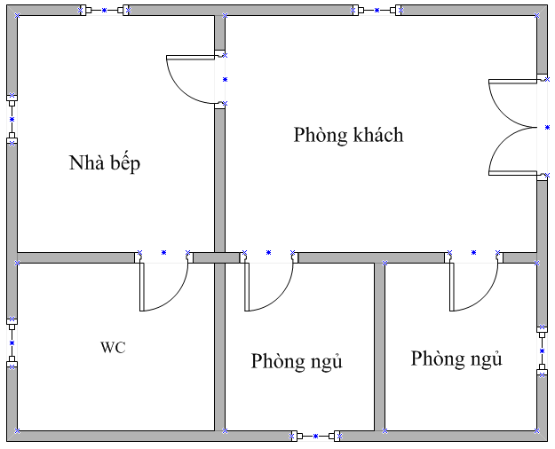

Hình 3.1: Sơ đồ mặt bằng của một căn hộ

Sơ đồ vị trí trình bày vị trí lắp đặt thiết bị điện, khí cụ điện trên mặt bằng. sơ đồ vị trí được căn cứ từ mặt bằng kiến trúc ( sơ đồ mặt bằng ). Ký hiệu điện dùng trong sơ đồ vị trí là ký hiệu điện dùng trong sơ đồ mặt bằng.

Hình 3.2 giới thiệu sơ đồ vị trí của một vài thiết bị điện trong phòng khách thiết bị điện trong phòng khách

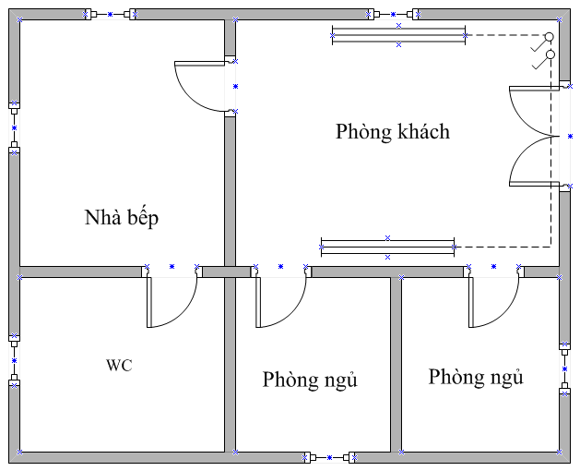

Hình 3.2: Sơ đồ bố trí thiết bị điện

Trong đó:

 : đèn huỳnh quang

: công tắc

 : dây dẫn

* 1. **Ví dụ**

Dưới đây là sơ đồ mặt bằng của một ngôi nhà hoàn chỉnh: gồm có mặt bằng sân vườn, tầng trệt, tầng lửng, tầng lầu, tầng áp mái

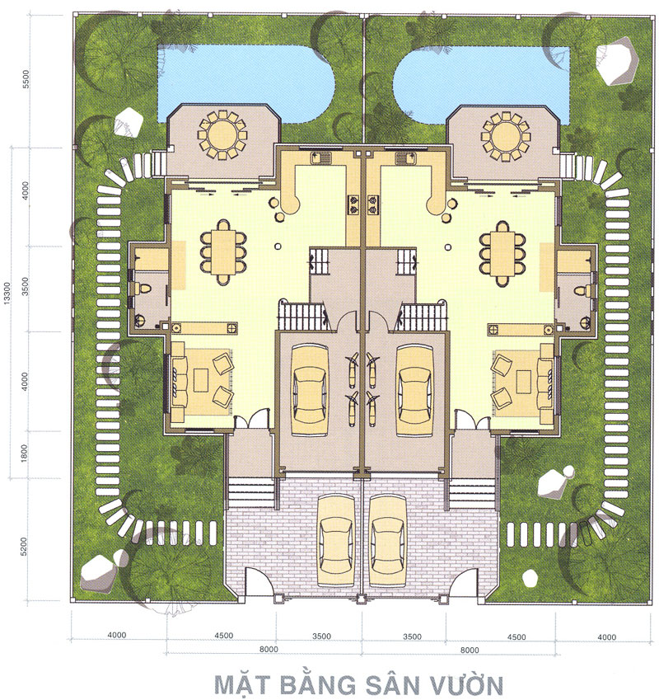

Hình 3.3: Mặt bằng sân vườn

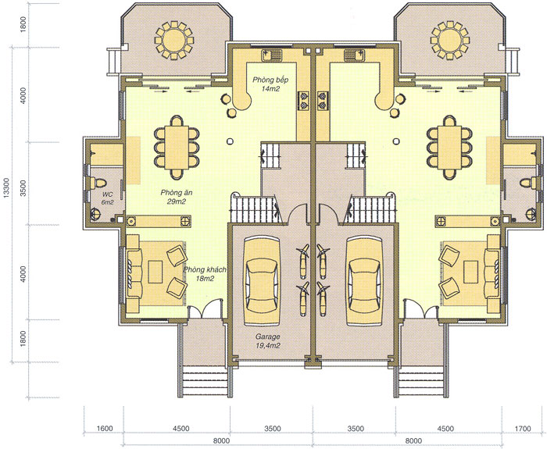

Hình 3.4: Mặt bằng tầng trệt

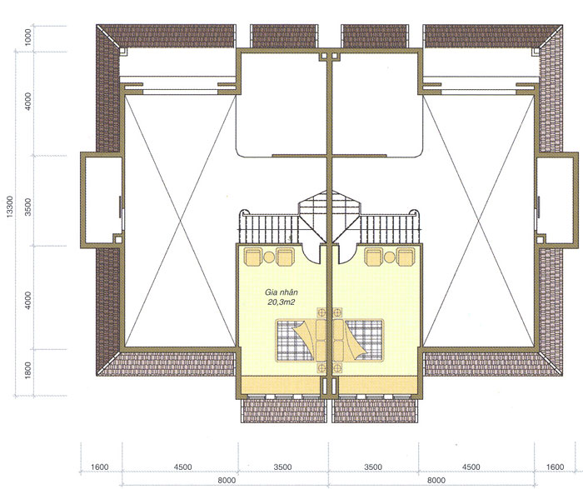

Hình 3.5: Mặt bằng tầng lửng

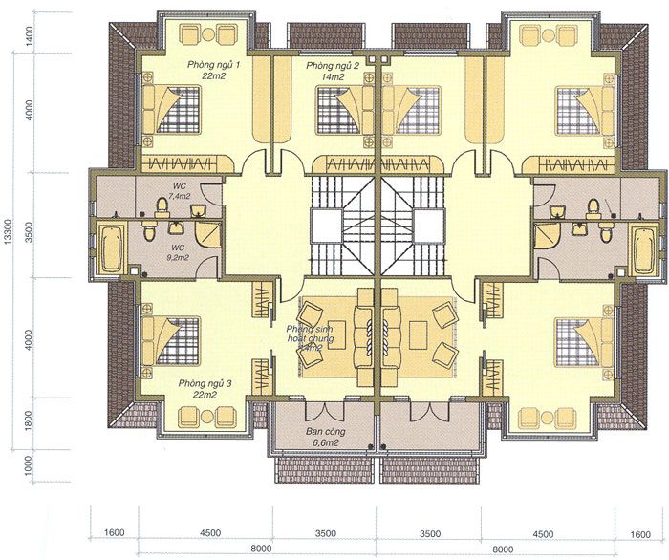

Hình 3.6: Mặt bằng tầng lầu

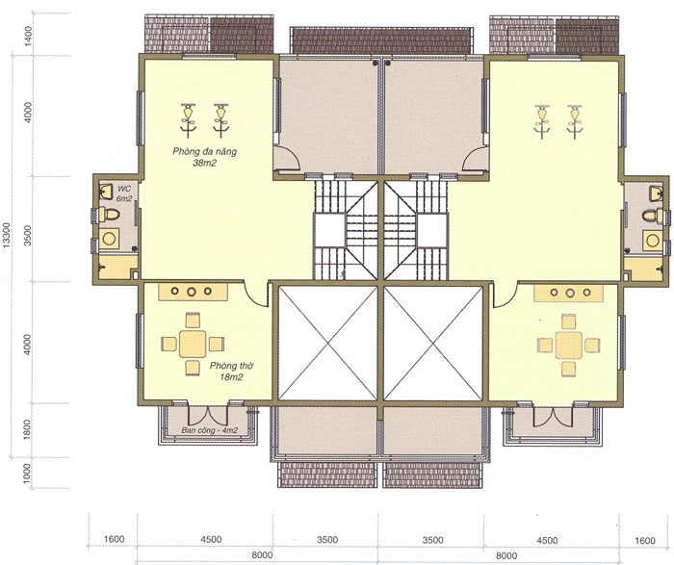

Hình 3.7: Mặt bằng tầng áp mái

1. **Vẽ sơ đồ đơn tuyến**
   1. **Khái niệm**

Sơ đồ đơn tuyến trình bày mạch điện, mạng điện bằng một nét vẽ trên đó vẫn thể hiện được số lượng, cỡ dây, cũng như cách thức đi dây. Sơ đồ đơn tuyến được dùng trong bản vẽ thiết kế. ký hiệu điện dùng trong sơ đồ đơn tuyến là ký hiệu điện dùng trong sơ đồ mặt bằng.

* 1. **Ví dụ**

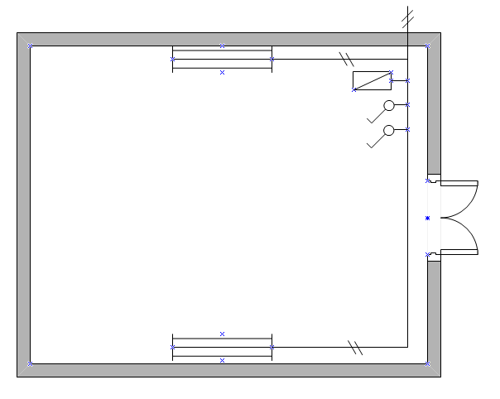

Hình 3.8: Sơ đồ đơn tuyến

1. **Vẽ sơ đồ nối dây**
   1. **Khái niệm**

Sơ đồ nối dây trình bày chi tiết mạch điện, mạng điện dùng trong thi công. Nó được căn cứ theo sơ đồ đơn tuyến, tất cả các đường dây được trình bày đầy đủ giữa các phụ tải, khí cụ điện và nguồn điện trên sơ đồ mặt bằng. các đường dây được thể hiện theo từng tuyến hoặc từng lộ dây. Ký hiệu điện dùng trong sơ đồ điện là ký hiệu điện dùng trong sơ đồ điện.

Chú ý: sơ đồ vị trí, sơ đồ đơn tuyến, sơ đồ nối dây phải thể hiện tương ứng trên mặt bằng, dù rằng tỉ lệ mặt bằng có thể khác nhau.

* 1. **Nguyên tắc thực hiện**

Từ sơ đồ đơn tuyến, ta biểu diễn đầy đủ chi tiết của mạch điện. Trên cơ sở nắm vững sơ đồ nguyên lý vận hành của mạch điện.

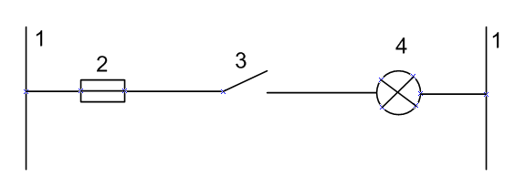

Hình 3.9: Sơ đồ nguyên lý

1. Nguồn điện
2. Bộ phận bảo vệ: cầu chì
3. Bộ phận điều khiển: công tắc
4. Phụ tải: bóng đèn
   1. **Ví dụ**

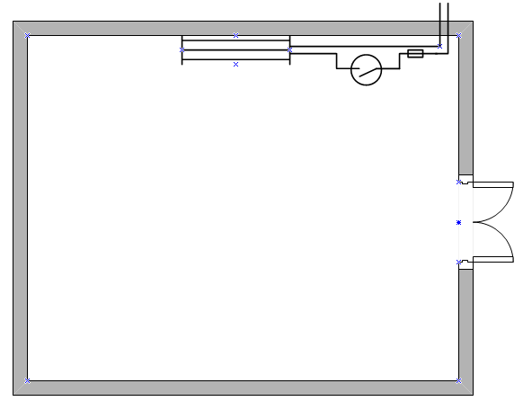

Hình 3.10: Sơ đồ nối dây

1. **Nguyên tắc chuyển đổi giữa các dạng sơ đồ**

Trong thiết kế, đối với những mạng điện phức tạp, khối lượng thiêt bị điện lớn. thông thường được thể hiện duois dạng sơ đồ đơn tuyến. Do đó đòi hỏi người thi công phải có kiến thức về đọc bản vẽ cũng như việc chuyển đổi qua lại của các sơ đồ. Từ đó vạch ra được phương án dự trù vật tư, cũng như thi công công trình:

Từ sơ đồ mặt bằng, chúng ta có thể thiết kế, bố trí thiết bị điện của hệ thống điện cho công trình.

Căn cứ vào chủng loại,vị trí thiết bị điện ta lập sơ đồ đơn tuyến cho hệ thống điện. Sơ đồ đơn tuyến đóng vai trò hết sức quan trọng trong thiết kế, thi công. Do đó việc thiết kế, đọc bản vẽ này là một bước không thể bỏ qua.

Từ sơ đồ đơn tuyến, chúng ta có thể triển khai ra sơ đồ nối dây. Tuy nhiên chúng ta chỉ có thể triển khai sơ đồ nối dây trên sơ đồ tổng thể (trên mặt bằng) đối với những hệ thống đơn giản. Đối với hệ thống phức tạp, thông thường người ta tách sơ đồ nối dây của từng thiết bị ra. Công việc này đòi hỏi phải nắm rõ sơ đồ nguyên lý của mạch điện, hệ thống điện.

1. **Vạch phương án thi công**

Việc phân tích bản vẽ là cơ sở để vạch ra phương án thi công hợp lý, dự trù khối lượng vật tư cần thiết phục vụ quá trình thi công theo đúng yêu cầu thiết kế.

Một phương án thi công hợp lý là phương án đảm bảo các yêu cầu về kỹ thuật, an toàn, thẩm mỹ cho công trình và thuận lợi trong quá trình thi công.

Để lắp đặt một hệ thống điện nào đó ta cần lập các sơ đồ sau đây.

1. Sơ đồ lắp đặt

Cần xác định cho đúng vị trí các thiết bị cần lắp đặt cũng như dây dẫn. Ví dụ trong một căn phòng cần lắp đặt 1 bóng đèn, 1 công tắc và một ổ cắm có dây bảo vệ như hình vẽ dưới.

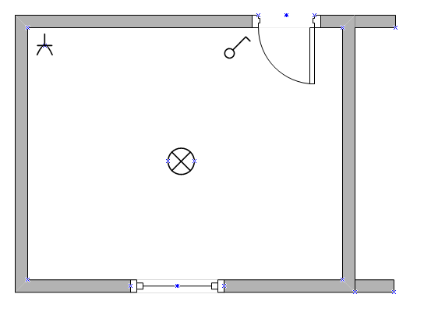

Hình a: Sơ đồ lắp đặt

1. Sơ đồ tổng quát

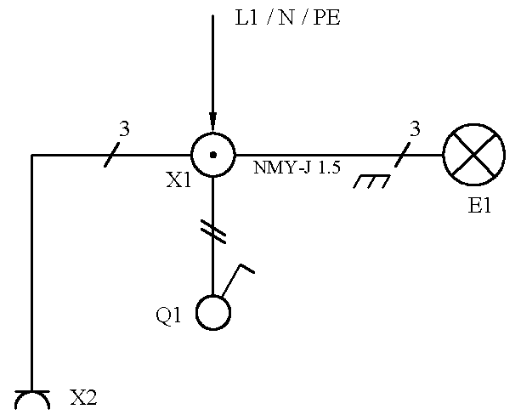

Hình b: Sơ đồ đơn tuyến

Sơ đồ tổng quát biểu diễn một cách đơn giản các thiết bị điện cùng tất cả các phụ kiện cùng liên quan đến mạch điện. Đường dây vẽ trên sơ đồ chỉ có một đường dây nhưng có kí hiệu về số lượng lõi dây và cả tiết diện dây dẫn.

Với sơ đồ này cần các loại thiết bị và phụ kiện sau:

* Một công tắc lắp trên tường
* Một ổ cắm lắp trên tường
* Một đèn tròn treo trên trần
* Ống dẫn có ký hiệu NYM-J 1,5 mm2 đặt nổi trên tường
* Giữa đèn và hộp đấu dây có ba lõi
* Giữa các ổ cắm và hộp đấu dây có ba lõi

1. Sơ đồ chi tiết

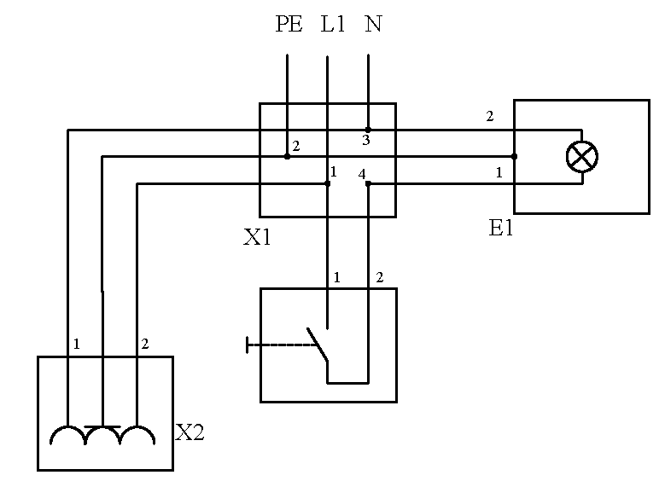

Hình c: Sơ đồ chi tiết (sơ đồ nối dây)

Hoạt động của mạch:

* Khi bật công tắc Q1 dòng điện đi từ L1 , X1:1 , Q1:1 , X1:4 , E1:1 , E1:2 , X1:3 , N và đèn sáng.
* Ổ cắm được nối vào nguồn điện sau: L1 , X1:1 , X2:2 , X2:1 , X1:3 , N
* Đường đi của dây bảo vệ: PE , X1:2 , X2:PE

Ví dụ 1: mạch tuần tự

Một hành lang cần được lắp đặt 1 bóng đèn ở trên trần và 2 bóng ở hai đầu. Mạch được điều khiển bởi 1 công tắc 2 vị trí không phụ thuộc lẫn nhau. Công tắc Q1 bao gồm hai ngắt mạch và một dây chung cùng nằm trong một hộp.

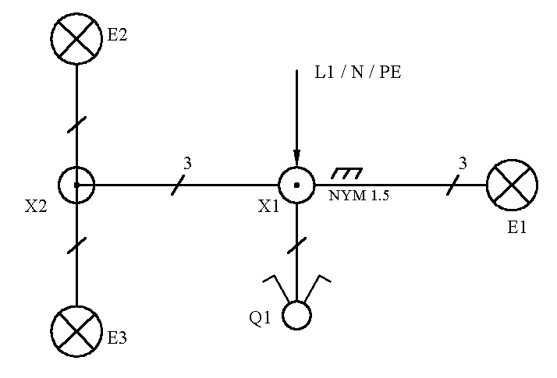

Hình a: Sơ đồ đơn tuyến

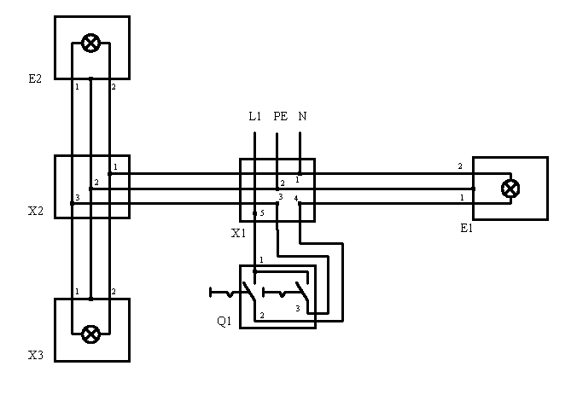

Hình b: Sơ đồ chi tiết (sơ đồ nối dây)

Hoạt động của mạch:

* Đèn E1 sáng: L1 , X1:5 , Q1:1 , Q1:2 , X1:4 , E1:1 , E1:2 , X1:1 , N , Q1:2 (Điều khiển E1)
* Đèn E2 và E3: L1:X1:5 , Q1:1 , Q1:3 , X1:3 , X2:3 , E2:1 , E2:2 , X2:1 , E3:1 , E3:2 , X2:1 , X1:1 , N , Q1:3

Ví dụ 2: Mạch đảo chiều

Một căn phòng có hai cửa ra vào cần lắp một bóng đèn được điều khiển tắt mở bằng hai công tắc không phụ thuộc lẫn nhau. Ở đây người ta dùng công tắc lật

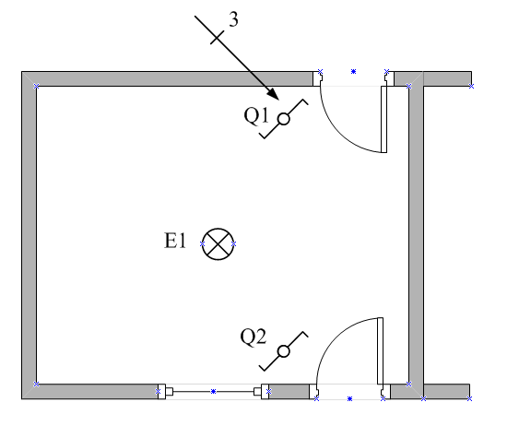

Hình a: Sơ đồ vị trí

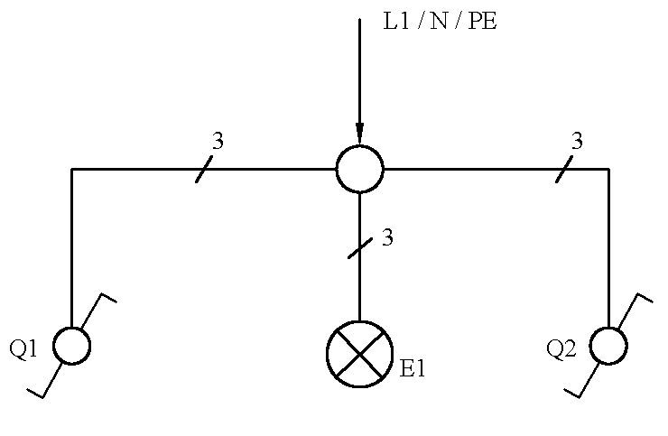

Hình b: Sơ đồ đơn tuyến

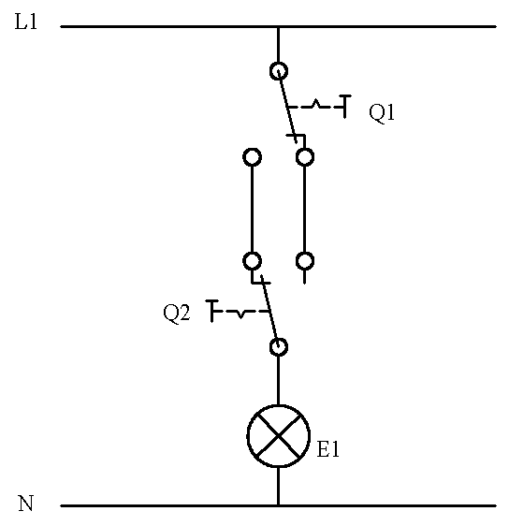

Hình c: Sơ đồ nguyên lý

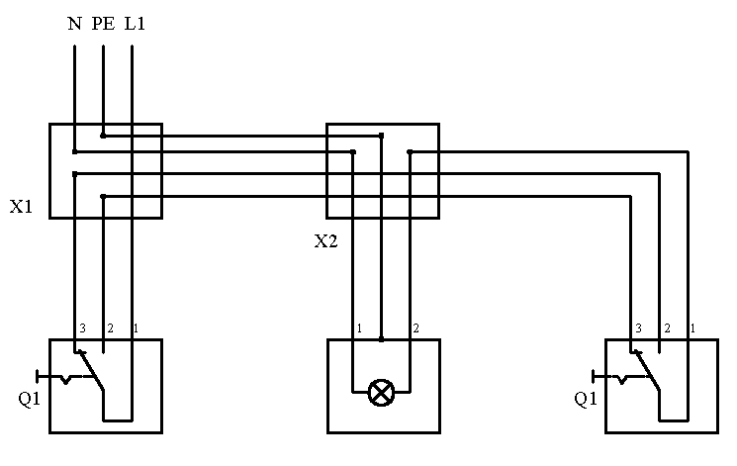

Hình d: Sơ đồ chi tiết (sơ đồ nối dây)

Ví dụ 3: Lắp đặt điện cho một phòng làm việc

Từ sơ đồ nguyên lý vẽ sơ đồ mạch điện và thực hiện lắp mạch theo sơ đồ:

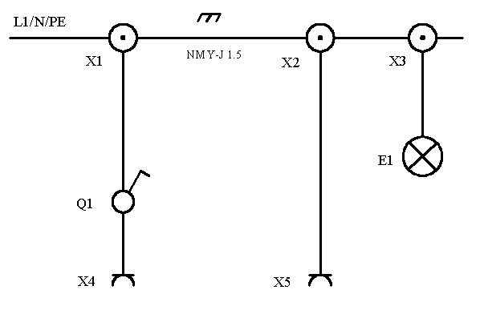

Hình a: Sơ đồ nguyên lý

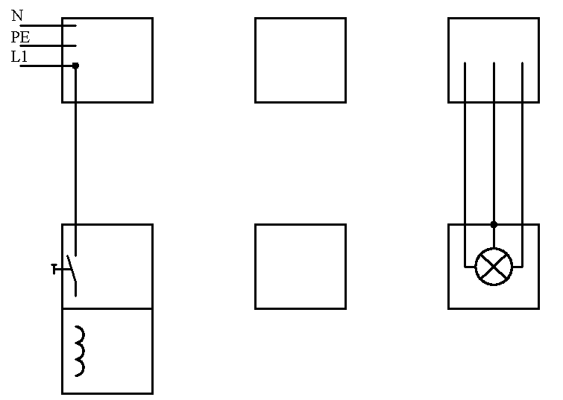

Hình b: Các hộp đấu dây

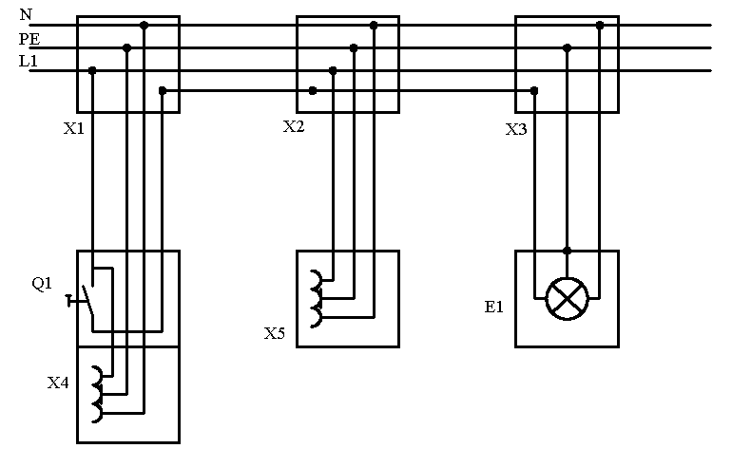 Hình c: Sơ đồ nối dây

## Bài tập thực hành

Thiết kế hệ thống điện cho một phòng học trên bản vẽ, bao gồm

1. Định dạng bản vẽ (khổ giấy,khung tên, . .).
2. Vẽ sơ đồ mặt bằng phòng học.
3. Vẽ sơ đồ bố trí thiết bị.
4. Vẽ sơ đồ nguyên lý cấp điện cho các thiết bị.
5. Vẽ sơ đồ đơn tuyến.
6. Vẽ sơ đồ đi dây.